Министерство образования Республики Беларусь
Учреждение образования
Белорусский государственный университет информатики и
радиоэлектроники

Факультет информационных технологий и управления
Кафедра интеллектуальных информационных технологий

Отчёт по практическому заданию №1

по курсу “Технологии и инструментальные средства проектирования интеллектуальных систем”
Вариант: ПрО «Компьютерная безопасность (угрозы)»

Выполнил:
Студент гр. 321701 Лукашов В.А.

Проверила: Гракова Н.В.

Минск 2026

Ход работы
Тема:
Анализ предметной области «Компьютерная безопасность (угрозы)»

Выбор предметной области
Для структуризации выбрана предметная область «Компьютерная безопасность (угрозы)».
Данная область охватывает процессы возникновения, распространения и реализации угроз в отношении информационных систем, сетей и данных: от момента появления уязвимости или источника опасности до момента нарушения одного из основных свойств информации — конфиденциальности, целостности или доступности.
В процессе участвуют несколько категорий субъектов (злоумышленники, пользователи, администраторы систем, разработчики ПО, государственные регуляторы), используется определённый набор объектов защиты (серверы, рабочие станции, базы данных, каналы связи, облачные хранилища), а сами угрозы классифицируются по ряду критериев (источник возникновения, тип воздействия, объект атаки, используемые методы, цели злоумышленников и др.).
Анализ данной области позволяет системно представить всё многообразие угроз, выявить их взаимосвязи и подготовить основу для дальнейшего проектирования интеллектуальной системы поддержки принятия решений в области информационной безопасности, а также для разработки стратегий активного реагирования и предотвращения инцидентов.

Критерии структуризации
При построении ментальной карты предметная область была разделена на 8 смысловых блоков, каждый из которых отражает отдельную, не пересекающуюся с другими аспектами категорию угроз компьютерной безопасности:
- Вредоносное программное обеспечение — угрозы, реализуемые через специально созданные программы, которые проникают в систему без ведома пользователя (вирусы, черви, трояны, программы-вымогатели, шпионское ПО, кейлоггеры, безфайловое ПО).
- Сетевые атаки — угрозы, направленные на нарушение работы сетевой инфраструктуры или перехват данных, передаваемых по каналам связи (DoS/DDoS-атаки, атаки «человек посередине», сниффинг, ARP-спуфинг, BGP-хиджакинг).
- Социальная инженерия и фишинг — угрозы, использующие психологические манипуляции для обмана пользователей и получения конфиденциальной информации (фишинг, спеар-фишинг, вишинг, смишинг, претекстинг, приманка).
- Угрозы конфиденциальности — угрозы, направленные на несанкционированное получение или раскрытие защищаемой информации (несанкционированный доступ, утечка данных, перехват, хищение информации, съём с помощью закладок, нарушение политики доступа).
- Угрозы целостности — угрозы, связанные с искажением, подменой или уничтожением данных (несанкционированная модификация, уничтожение информации, внесение ложных данных, подмена, повторная атака, логическая бомба).
- Угрозы доступности — угрозы, препятствующие законному доступу пользователей к ресурсам или сервисам (блокирование доступа, отказ служб, уничтожение оборудования, перегрузка системы, сбои питания, нарушение работы сети).
- Внутренние угрозы — угрозы, исходящие от сотрудников или иных доверенных лиц внутри организации (недобросовестные сотрудники, ошибки пользователей, действия администраторов, кража данных, саботаж, нарушение регламентов).
- Продвинутые и комплексные угрозы — угрозы, носящие многоэтапный, целевой или долгосрочный характер, часто использующие неизвестные уязвимости (APT-атаки, атаки на цепочку поставок, уязвимости нулевого дня, ботнеты, криптоджекинг, кибершпионаж).
Такой набор критериев обеспечивает многоаспектное описание предметной области: классификация по типу вредоносного кода, по вектору атаки, по человеческому фактору, по нарушаемому свойству информации (конфиденциальность, целостность, доступность), по источнику угрозы и по уровню сложности — без дублирования содержания между ветками и с чётким разделением понятий.

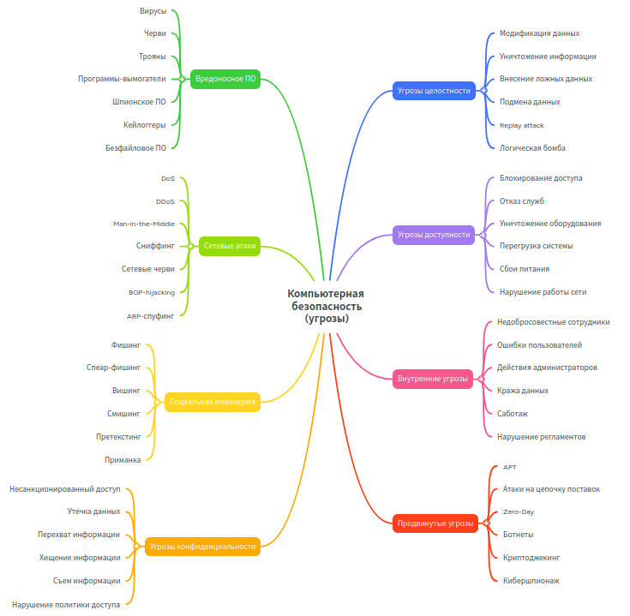
Ссылка на mindmap: https://www.mindmeister.com/app/map/4081340164

Выводы
Построенная ментальная карта позволяет наглядно увидеть, как различные типы угроз (вредоносное ПО, сетевые атаки, социальная инженерия, угрозы конфиденциальности, целостности и доступности, внутренние угрозы и продвинутые комплексные атаки) соотносятся с конкретными объектами защиты и возможными сценариями реализации инцидентов на каждом этапе жизненного цикла информации. Все ветви структуризации построены по единым критериям, что обеспечивает логическую непротиворечивость и полноту охвата предметной области. Полученная модель может служить основой для дальнейшего анализа ландшафта угроз, выработки приоритетных мер защиты, а также для учебных и проектных целей — например, при разработке интеллектуальной системы поддержки принятия решений по реагированию на инциденты информационной безопасности или при создании корпоративных политик безопасности.

